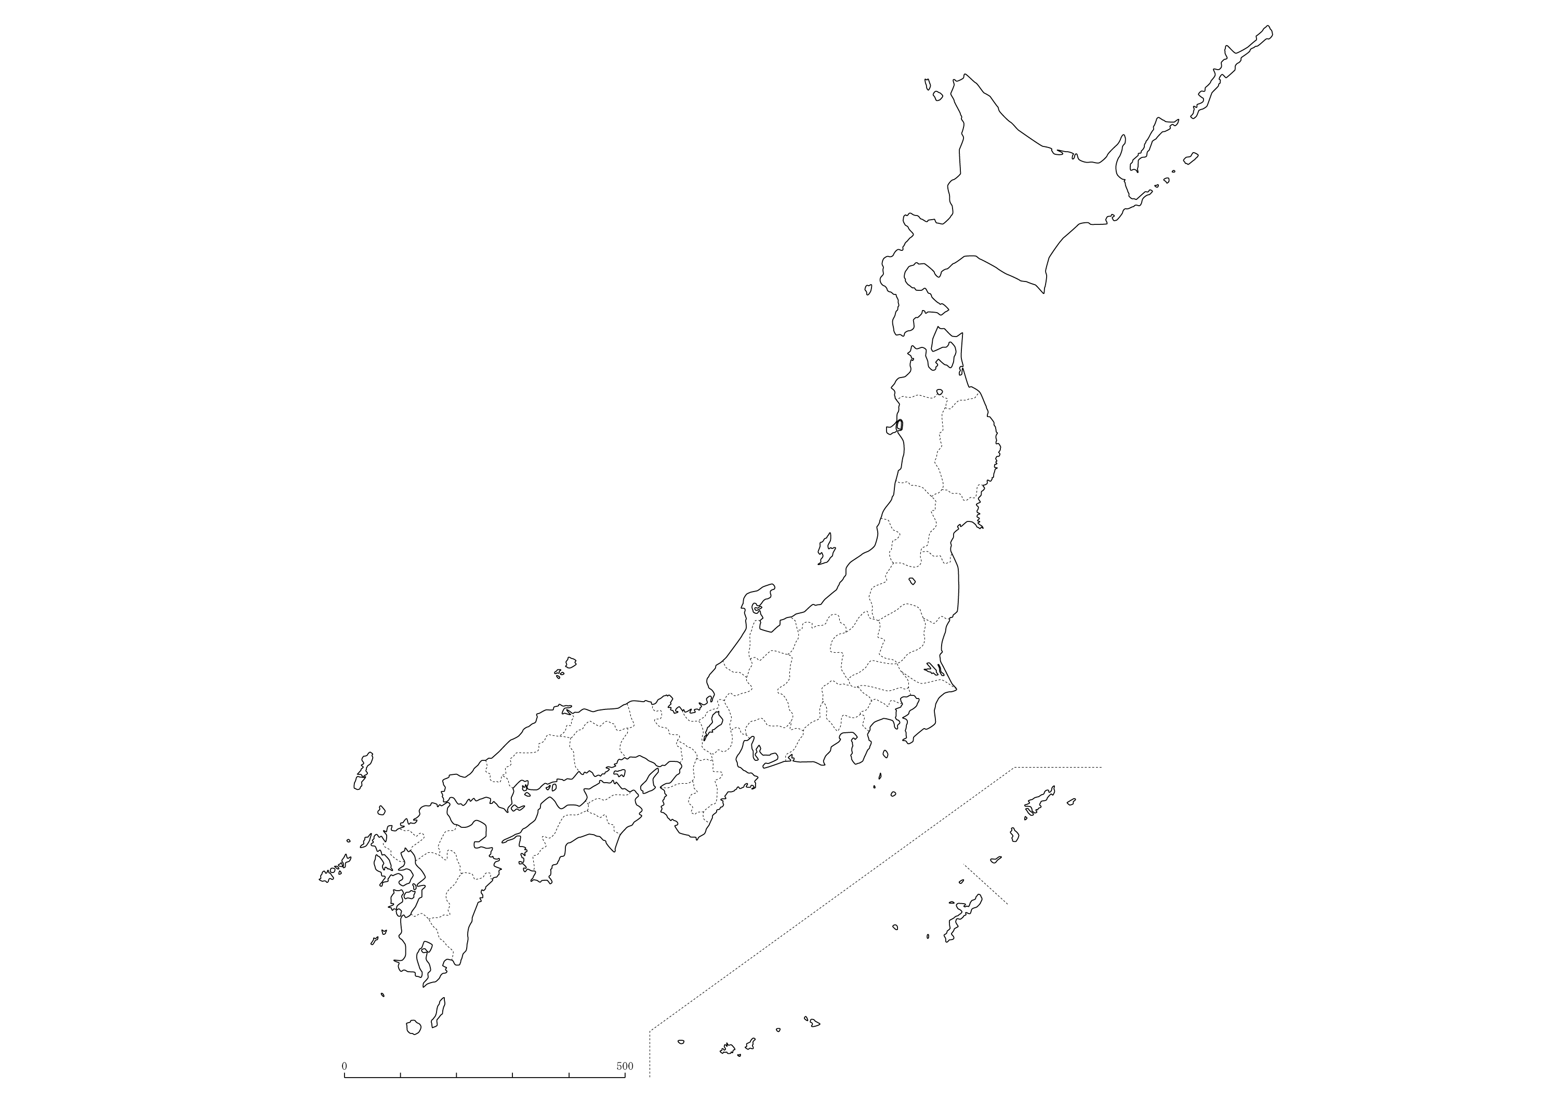
年 月 日
年 月 日
年 月 日
年 月 日
東名高速道路 E1
港北PA 下り
（神奈川県横浜市緑区）
東名高速道路 E1
海老名SA 下り
（神奈川県海老名市）

東名高速道路 E1
海老名SA 上り
（神奈川県海老名市）

東名高速道路 E1
港北PA 上り
（神奈川県横浜市緑区）

年 月 日
年 月 日
年 月 日
年 月 日
東名高速道路 E1
中井PA 下り
（神奈川県足柄上郡中井町）
東名高速道路 E1
鮎沢PA 下り
（神奈川県足柄下郡山北町）

東名高速道路 E1
鮎沢PA 上り
（神奈川県足柄下郡山北町）

東名高速道路 E1
中井PA 上り
（神奈川県足柄上郡中井町）

年 月 日
年 月 日
年 月 日
年 月 日
東名高速道路 E1
足柄SA 下り
（静岡県駿東郡小山町）
東名高速道路 E1
駒門PA 下り
（静岡県御殿場市）

東名高速道路 E1
駒門PA 上り
（静岡県御殿場市）

東名高速道路 E1
足柄SA 上り
（静岡県御殿場市）

年 月 日
年 月 日
年 月 日
年 月 日
東名高速道路 E1
愛鷹PA 下り
（静岡県沼津市）
東名高速道路 E1
富士川SA 下り
（静岡県富士市）

東名高速道路 E1
富士川SA 上り
（静岡県富士市）

東名高速道路 E1
愛鷹PA 上り
（静岡県沼津市）

年 月 日
年 月 日
年 月 日
年 月 日
東名高速道路 E1

東名高速道路 E1
日本平PA 下り
（静岡県静岡市駿河区）

東名高速道路 E1
日本平PA 上り
（静岡県静岡市駿河区）

東名高速道路 E1
由比PA 上り
（静岡県静岡市清水区）

年 月 日
年 月 日
年 月 日
年 月 日
東名高速道路 E1
日本坂PA 下り
（静岡県焼津市）
東名高速道路 E1
牧之原SA 下り
（静岡県牧之原市）

東名高速道路 E1
牧之原SA 上り
（静岡県牧之原市）

東名高速道路 E1
日本坂PA 上り
（静岡県焼津市）

年 月 日
年 月 日
年 月 日
年 月 日
東名高速道路 E1
小笠PA 下り
（静岡県掛川市）
東名高速道路 E1
遠州豊田PA 下り
（静岡県磐田市）

東名高速道路 E1
遠州豊田PA 上り
（静岡県磐田市）

東名高速道路 E1
小笠PA 上り
（静岡県掛川市）

年 月 日
年 月 日
年 月 日
年 月 日
東名高速道路 E1
三方原PA 下り
（静岡県浜松市東区）
東名高速道路 E1
浜名湖SA
（静岡県浜松市北区）

東名高速道路 E1

東名高速道路 E1
三方原PA 上り
（静岡県浜松市東区）

年 月 日
年 月 日
年 月 日
年 月 日
東名高速道路 E1
新城PA 下り
（愛知県新城市）
東名高速道路 E1
赤塚PA 下り
（愛知県豊川市）

東名高速道路 E1
赤塚PA 上り
（愛知県豊川市）

東名高速道路 E1
新城PA 上り
（愛知県新城市）

年 月 日
年 月 日
年 月 日
年 月 日
東名高速道路 E1
美合PA 下り
（愛知県岡崎市）
東名高速道路 E1
上郷SA 下り
（愛知県豊田市）

東名高速道路 E1
上郷SA 上り
（愛知県豊田市）

東名高速道路 E1
美合PA 上り
（愛知県岡崎市）

年 月 日
年 月 日
年 月 日
年 月 日
東名高速道路 E1
東郷PA 下り
（愛知県日進市）
東名高速道路 E1
守山PA 下り
（愛知県名古屋市守山区）

東名高速道路 E1
守山PA 上り
（愛知県名古屋市守山区）

東名高速道路 E1
東郷PA 上り
（愛知県日進市）

